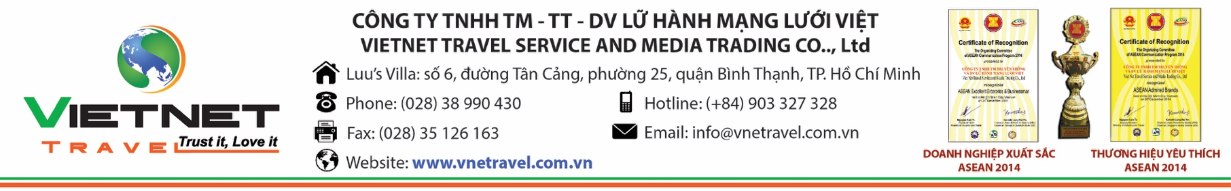
CHƯƠNG TRÌNH DU LỊCH XỨ SỞ KIM CHI – HÀN QUỐC
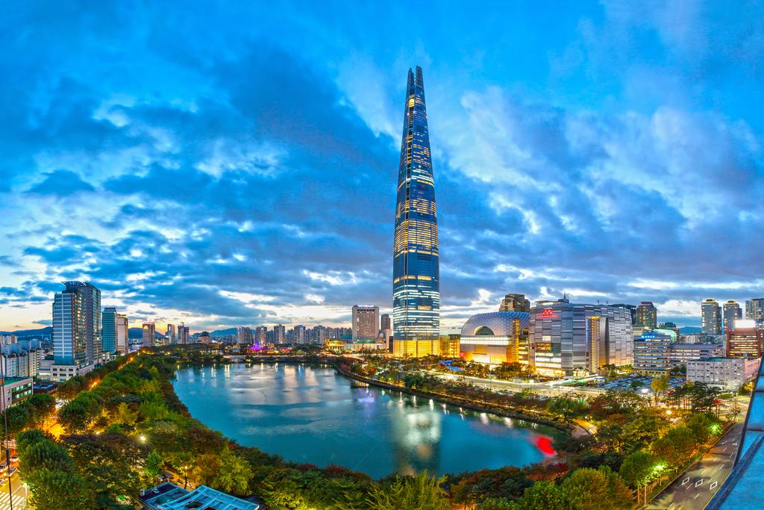
SEOUL-JEJU-NAMI
Thời gian: 5 ngày 4 đêm.
Khởi hành Thứ 4, Thứ 5 hàng tuần

Chuyến đi: SGN- INC | Chuyến bay: KE686 | Giờ bay: 08:30 – 15:50
Chặng nội địa: GMP-CJU | Chuyến bay: KE1257 | Giờ bay: 18:45 – 19:55
Chặng nội địa: CJU-GMP | Chuyến bay: KE1210 | Giờ bay: 10:10 – 11:20
Chuyến về: INC- SGN | Chuyến bay: KE685 | Giờ bay: 19:35 – 22:55
HÃNG HÀNG KHÔNG | KOREAN AIR
NGÀY KHỞI HÀNH | GIÁ TOUR KHÁCH SẠN 3* | PHỤ THU PHÒNG ĐƠN
Thứ 4, Thứ 5 hàng tuần. Từ 16/04 đến hết 11/07/2019. Giá tour: | 19,490,000 VNĐ/ khách người lớn | 4,000,000 VNĐ
Thứ 4, Thứ 5 hàng tuần. Từ 16/07 đến hết tháng 10/2019 . Giá tour: | 19,990,000 VNĐ/ khách người lớn | 4,000,000 VNĐ

NGÀY 1: TP.HCM SEOUL JEJU
- 06:30: Quý khách tập trung tại sân bay quốc tế Tân Sơn Nhất, HDV VIETNET TRAVEL hướng dẫn Quý khách làm thủ tục đáp chuyến bay KE686 khởi hành đi Seoul lúc 08:25
- 15:20: Đến sân bay quốc tế Incheon, đoàn làm thủ tục nối chuyến bay KE1257 lúc 18:45 đi Jeju
- 19:55: Đến Jeju, xe và HDV đón đoàn đi ăn tối tại nhà hàng địa phương. Sau đó về khách sạn nhận phòng.
- Nghỉ đêm tại Jeju
NGÀY 02: ĐẢO JEJU (Ăn sáng, trưa tối)
  - Sáng: Sau khi ăn sáng tại khách sạn, xe và hướng dẫn viên địa phương đón đoàn đi tham quan hòn đảoJeju xinh đẹp nằm ở phía Nam đất nước Hàn Quốc, nơi được du khách biết đến qua nhiều bộ phim truyền hình nổi tiếng như: Nàng Dae Chang Geum, Trái tim mùa thu, Một cho tất cả,… bởi những cảnh quay đẹp mắt với bãi biển, mỏm đá và những cánh đồng hoa bạt ngàn.
  - Yongduam Rock: nổi tiếng với mỏm đá hình đầu rồng.
  - Đỉnh núi Seongsan Sunrise: ngọn núi lửa đã ngưng hoạt động, nơi được xem là cảnh quan đẹp nhất của đảo Jeju, một trong 7 kỳ quan thiên nhiên thế giới mới.
  - Thác nước Cheonjiyeon: tên gọi với ý nghĩa là “nơi đất trời hòa làm một”, theo truyền thuyết, đây là nơi các tiên nữ dạo chơi khi hạ phàm.
- Trưa: Quý khách dùng bữa tại nhà hàng địa phương và tiếp tục tham quan:
  - Làng dân tộc Seongeup: từng là thủ phủ của bộ tộc Cheongei – Hyeon giai đoạn từ năm 1410 – 1914, nổi tiếng với những bộ phim truyền hình cổ trang “Nàng Dae Chang Geum”. Ngôi làng có đến 260 kiểu nhà truyền thống, xây dựng từ những năm cuối của triều đại Joseon.
  - Dược Tuyền Tự (Yakcheonsa): một trong những ngôi chùa trang nghiêm và hiện đại nhất của Phật giáo Châu Á. Đặc biệt nhất là ở nơi đây có dòng suối thần kỳ luôn tuôn trào nguồn nước dược liệu rất tốt cho sức khỏe.
  - Bãi cột đá Jusangjeolli: một kiệt tác thiên nhiên, được hình thành từ dung nham núi lửa Hallasan chảy xuống bãi biển Jungmun.
  - Con đường ma quái: nơi mà quý khách sẽ có một cảm giác hết sức thú vị vì bị ảo giác đánh lừa khi chính mình ngồi trên chiếc xe đã tắt động cơ nhưng vẫn chạy lên dốc
  - Công viên tình yêu: nơi trưng bày 140 bức tượng mang chủ đề phồn thực với những hình thù ngộ nghĩnh.
- Tối: đoàn dủng bữa tại nhà hàng địa phương, về khách sạn nhận phòng và nghỉ ngơi.
- Nghỉ đêm tại Jeju
NGÀY 03: JEJU - NAMI (Ăn sáng, trưa tối)
- Sáng: Sau khi ăn sáng, quý khách khởi hành ra sân bay đáp chuyến bay KE1210 lúc 10:10 về lại thủ đô Seoul.
- 11:20: Đến Seoul, xe đưa đoàn tham quan:
  - Đảo Nami: nổi tiếng với những tán lá phong đỏ rực một góc trời cùng hàng ngân hạnh vàng rực, thẳng tắp đã từng xuất hiện trong bộ phim “Bản tình ca mùa đông”
  - Tham gia lớp học kim chi và mặc trang phục truyền thống Hàn Quốc.
  - Tham quan mua sắm tại cửa hàng sâm chính phủ, cửa hàng mỹ phẩm.
- Tối: sau khi dùng bữa tại nhà hàng địa phương, đoàn về khách sạn nhận phòng và nghĩ ngơi.
- Nghỉ đêm tại Nami
NGÀY 04: SEOUL- RUNNNING MAN (Ăn sáng, trưa, tối):
- Sáng: sau bữa sáng tại khách sạn, đoàn khởi hành tham quan:
  - Cung điện Kyeongbok (Cảnh Phúc Cung): cung điện hoàng gia nằm ở phía Bắc của thủ đô Seoul, được xây dựng vào năm 1395 dưới triều mua Taejo thuộc triều đại Joseon.
  - Viện bảo tàng truyền thống dân gian quốc gia Triều Tiên: nơi lưu trữ và bảo tồn các di sản văn hóa của Triều Tiên với trên 10.000 mẫu vật phản ánh các nghi lễ, tôn giáo, cách bài trí nhà cửa và các đồ vật trong gia đình Triều Tiên truyền thống.
- Trưa: Quý khách dùng bữa trưa tại nhà hàng địa phương. Sau đó tiếp tục tham quan:
  - Blue House (phủ Tổng thống Hàn Quốc hay còn gọi là Nhà xanh): tọa lạc nằm ở trung tâm thủ đô Seoul. Đây là nơi sinh sống và làm việc của tổng thống đương nhiệm Hàn Quốc. Nhà Xanh được xây dựng trên một khuôn viên rộng lớn với kiến trúc truyền thống Hàn Quốc kết hợp yếu tố hiện đại. (chụp hình bên ngoài)
  - Mua sắm tại cửa hàng miễn thuế
  - Tối: quý khách dùng bữa tối tại nhà hàng địa phương. Xe đưa quý khách về khách sạn nghỉ ngơi.
  - Nghỉ đêm tại Seoul
NGÀY 5: SEOUL – TP HỒ CHÍ MINH (Ăn sáng, trưa)
- Sáng: Sau bữa sáng tại khách sạn. Xe đưa quý khách khởi hành tham quan:
- Tháp N Seoul: tọa lạc trên núi Namsan, mang đến cho du khách góc nhìn toàn cảnh thành phố, đây là biểu tượng của Seoul. (Chương trình không bao gồm chi phí lên tháp)
- Mua sắm tại cửa hàng sâm chính phủ, trung tâm mua sắm Cheongha
- Trưa: Quý khách dùng bữa tại nhà hàng địa phương.
- Xe đưa quý khách ra sân bay quốc tế Incheon, làm thủ tục đáp chuyến bay KE 685 lúc 19:00 về TPHCM.
- 22:35: đến TPHCM, HDV làm thủ tục nhập cảnh và nhận lại hành lý cho quý khách. HDV chào tạm biệt và hẹn gặp lại quý khách ở những hành trình tiếp theo.

GIÁ TOUR BAO GỒM
- Vé máy bay khứ hồi TP.HCM-SEOUL- JEJU- SEOUL-TP.HCM của hãng hàng không Korean Arilines.
- Thuế, phị phí xăng dầu, phí an ninh, phí sân bay phi trường 2 nước.
- Visa đoàn vào Hàn Quốc
- Khách sạn tiêu chuẩn 3* (Phòng tiêu chuẩn 2 người/ phòng; HDV ngủ chung phòng với khách)
- Phương tiện vận chuyển và phí tham quan theo chương trình
- Vé vào cổng tham quan theo chương trình
- Các bữa ăn theo chương trình
- Nước suối 1 chai/ngày/người
- HDV chuyên nghiệp tận tình phục vụ suốt tuyến.
- Bảo hiểm Du lịch Quốc Tế

GIÁ TOUR KHÔNG BAO GỒM
- Hộ chiếu còn giá trị 6 tháng tính từ ngày về lại Việt Nam.
- Tiền tip cho tài xế và HDV: 6$/khách/ngày (Đối với các chuyến bay đêm, tiền tip cho HDV sẽ đươc tính vào đêm ra sân bay tại Việt Nam)
- Chi phí phát sinh không đều cập trong chương trình: Thức uống/thức ăn gọi thêm, Phí điện thoại, giặt ủi, phương tiện đi lại ngoài giờ, khuân vác hành lý.
- Vé tham quan các điểm ngoài chương trình
- Chi phí phòng đơn (Trong trường hợp lẻ nam/nữ hoặc khách có nhu cầu ở riêng): 4.000.000đ/khách

GIÁ VÉ TRẺ EM:
- Trẻ em dưới 2 tuổi: 10% giá tour người lớn (ngủ chung giường với người lớn)
- Trẻ em từ 2 đến dưới 12 tuổi: 75% giá tour người lớn (ngủ chung giường với người lớn)
- Trẻ em từ 2 đến dưới 12 tuổi: 100% giá tour người lớn (có chế độ giường riêng)
- Trẻ em đủ 12 tuổi trở lên: 100% giá tour người lớn

QUY TRÌNH ĐĂNG KÝ VÀ THANH TOÁN
+ Đợt 1: Cọc 10,000,000 vnđ/ khách sau khi xác nhận đăng ký tour
+ Đợt 2: thanh toán phần còn lại sau khi được chấp thuận Visa

QUY ĐỊNH HỦY TOUR:
+ Nếu hủy tour sau khi làm Visa: phạt 1,000,000 vnđ
+ Hủy tour trước 20 ngày khởi hành: không mất phí.
+ Huỷ tour từ 15 - 19 ngày trước ngày khởi hành: Phí huỷ tour là 50% tiền cọc tour
+ Huỷ tour từ 12 - 14 ngày trước ngày khởi hành: Phí huỷ tour là 100% tiền cọc tour
+ Hủy tour sau khi lãnh sự quán cấp Visa: 100% tiền cọc tour
+ Hủy tour trong vòng 08-11 ngày trước ngày khới hành: 50% trên tổng giá tour du lịch
+ Hủy tour trong vòng 07 ngày trước ngày khới hành: 100% trên tổng giá tour du lịch
(Thời gian hủy tour tính bằng ngày làm việc, không tính T7, Chủ Nhật và ngày lễ)

MỘT SỐ LƯU Ý KHÁC:
-Trường hợp quý khách bị từ chối Visa, Chi phí không hoàn lại là 1,000,000 vnđ
- Trong một số trường hợp, quý khách có thể đươc yêu cầu đặt cọc 5,000USD- 10,000 USD/ người trước chuyến đi (Cọc sẽ đươc hoàn lại sau khi về đến Việt Nam, nếu quý khách không quay về, tiền cọc sẽ không được hoàn lại.)
- Chương trình tour là du lịch trọn gói kết hợp tham quan mua sắm, khách hàng không tự ý tách đoàn, các dịch vụ không sử dụng sẽ không được hoàn lại. Tùy vào trường hợp cần thiết muốn tách đoàn khách phải báo trước với công ty và chịu phí $180/ngày/người ( phí sẽ không được hoàn lại)
- Quý khách từ 70 tuổi trở lên yêu cầu phải có giấy xác nhận sức khỏe để đi du lịch nước ngoài do bác sĩ cấp và giấy cam kết sức khỏe với Công ty. Bất cứ sự cố nào xảy ra trên tour, VIETNET TRAVEL sẽ không chịu trách nhiệm.
- Quý khách mang thai xin vui lòng báo cho Công ty khi đăng ký tour để được tư vấn thêm thông tin. Không nhận khách mang thai từ 7 tháng trở lên vì lí do an toàn cho khách.
- Giá tour không bao gồm chi phí visa tái nhập vào Việt Nam đối với Việt kiều & Ngoại kiều.
- Nếu khách là Việt kiều hoặc nước ngoài có visa rời phải mang theo lúc đi tour.
- Thứ tự và chi tiết trong chương trình có thể thay đổi để phù hợp với tình hình khách quan (thời tiết, giao thông...)
- Giá chúng tôi đưa ra là giá trung bình áp dụng cho 01 khách lẻ ghép cho đoàn từ 25 khách, trong trường hợp số lượng khách không đủ để khởi hành, VIETNET TRAVEL sẽ báo trước cho Quý khách trước tối thiểu 03 ngày tính từ ngày khởi hành và chuyển khách sang ngày khác gần nhất mà không phải bồi hoàn thêm bất cứ chi phí nào.
- Khi đăng ký tour du lịch, Quý khách vui lòng đọc kỹ chương trình, giá tour, các khoản bao gồm cũng như không bao gồm trong chương trình, các điều kiện hủy tour trên biên nhận đóng tiền. Trong trường hợp Quý khách không trực tiếp đến đăng ký tour mà do người khác đến đăng ký thì Quý khách vui lòng tìm hiểu kỹ chương trình từ người đăng ký cho mình.
- Do các chuyến bay phụ thuộc vào hãng hàng không nên trong một số trường hợp, giờ bay có thể được thay đổi mà không thông báo trước.
- Giá tour du lịch nước ngoài bao gồm 2 phần: Giá tour và thuế hàng không (nếu có); thuế hàng không bao gồm thuế sân bay, phụ thu thuế xăng dầu, phí an ninh hàng không là khoản phí mà VIETNET TRAVEL thu hộ cho các hãng hàng không, khoản này thường có sự thay đổi (tăng hoặc giảm) theo giá xăng dầu trên thế giới tại thời điểm xuất vé (thường từ 03 đến 05 ngày trước ngày khởi hành).
- VIETNET TRAVEL sẽ không chịu trách nhiệm về những khách hàng bị cơ quan quản lý nhà nước từ chối cho xuất cảnh hoặc cơ quan hữu quan của nước ngoài từ chối cho nhập cảnh. Mọi chi phí phát sinh từ việc từ chối này sẽ do khách hàng chi trả bao gồm cả chi phí hủy tour.
- Trong trường hợp bất khả kháng như thiên tai, hỏa hoạn, lũ lụt, chiến tranh, khủng bố, trì hoãn chuyến bay…, VIETNET TRAVEL có quyền thay đổi lịch trình hoặc hủy chuyến đi bất cứ lúc nào vì sự an toàn và thuận tiện cho khách hàng đồng thời sẽ thảo luận với các nhà cung cấp về các khoản phí tổn vượt ngoài chương trình với chi phí hợp lý nhất và thông báo lại với khách hàng.
- Quý khách phải tuân thủ theo chương trình, không được tự ý tách đoàn. Nếu có yêu cầu thay đổi, quý khách vui lòng thông báo cho trưởng đoàn hoặc hướng dẫn viên.
- VIETNET TRAVEL không chịu trách nhiệm pháp lý cũng như vật chất cá nhân của khách hàng trong suốt thời gian tham dự tour. Trong trường hợp khách hàng vi phạm các quy định của nước sở tại, quý khách hàng phải chịu trách nhiệm thanh toán tất cả các chi phí phát sinh do việc vi phạm gây ra. Trưởng đoàn chỉ có thể giúp quý khách giảm thiểu mức thiệt hại cho quý khách gây ra.

Kính chúc quý khách một chuyến đi thú vị và bổ ích.

